وزارة التربية والتعليم العالي
معهد الالسن العالي مدينة نصر للسياحه لسياحة والفنادق

البحث/ استخدام وسائل التواصل الاجتماعي في الاعلان السياحي وبناء العلاقات العامة

تحت إشراف الدكتورة / العام الدراسي /
وسام عصمت 2026/2025

اسماء الطلاب قسم دراسات سياحيه
1- ياسمين ايمن مصطفي
2- هنا شريف سليم
3- منه الله احمد محمود لبيب
4- يثرب محمد محمد
5- ايه محمد عباس
6- نور الصباح حسين
7- ندي ناصر إبراهيم

وسائل التواصل الاجتماعي في الاعلان السياحي وبناء العلاقات العامة

مقدمه:
"في عصرنا الرقمي، أصبحت وسائل التواصل الاجتماعي جزءًا لا يتجزأ من حياتنا اليومية، وأصبحت أداة قوية للتسويق والإعلان، خاصة في قطاع السياحة. مع ملايين المستخدمين الذين يشاركون تجاربهم وآرائهم على هذه المنصات، أصبحت وسائل التواصل الاجتماعي فرصة ذهبية للصناعة السياحية لجذب الزوار وبناء علاقات قوية مع العملاء. في هذا البحث، سنستعرض كيف يمكن استخدام وسائل التواصل الاجتماعي في الإعلان السياحي وبناء العلاقات العامة، وكيف يمكن للصناعة السياحية الاستفادة من هذه الفرصة لتعزيز وجودها وتطوير خدماتها

عناصرها:
1. أهمية وسائل التواصل الاجتماعي في التسويق السياحي
2. أنواع وسائل التواصل الاجتماعي المستخدمة في الإعلان السياحي (فيسبوك، إنستجرام، تويتر، يوتيوب، ...)
3. استراتيجيات استخدام وسائل التواصل الاجتماعي في الإعلان السياحي
4. دور وسائل التواصل الاجتماعي في بناء العلاقات العامة
5. تأثير وسائل التواصل الاجتماعي على جذب الزوار
6. تحديات استخدام وسائل التواصل الاجتماعي في الإعلان السياحي
7. أمثلة ناجحة لاستخدام وسائل التواصل الاجتماعي في التسويق السياحي

اولا: استخدام وسايل التواصل الاجتماعي في الاعلان
في ظل التحولات الرقمية المتسارعة التي يشهدها العالم المعاصر، برزت السياحة كأحد القطاعات الأكثر تأثرًا واستفادة من تقنيات الاتصال الحديثة، حيث أصبح استخدام وسائل التواصل الاجتماعي والإعلان عنصرين مترابطين يشكلان معًا منظومة متكاملة للترويج السياحي وتعزيز القدرة التنافسية للمقاصد المختلفة على المستويين الإقليمي والدولي، إذ لم يعد السائح يعتمد فقط على المصادر التقليدية للمعلومات، بل بات يلجأ بشكل متزايد إلى المنصات الرقمية لاستكشاف الوجهات السياحية وتقييمها قبل اتخاذ قرار السفر، وهو ما منح وسائل التواصل الاجتماعي دورًا محوريًا في تشكيل الصورة الذهنية والانطباعات الأولية لدى الجمهور المستهدف، حيث تتيح هذه المنصات، مثل فيسبوك وإنستجرام ويوتيوب وتيك توك، نشر محتوى بصري متنوع يجمع بين الصور عالية الجودة ومقاطع الفيديو التفاعلية التي تعكس التجارب السياحية بشكل واقعي وجذاب، كما تسهم خاصية التعليقات والمراجعات في تعزيز عنصر المصداقية، إذ يعتمد كثير من المستخدمين على تجارب الآخرين في اتخاذ قراراتهم، وهو ما يعرف بالتسويق عبر المحتوى الذي ينشئه المستخدمون، والذي أصبح أكثر تأثيرًا من الرسائل الإعلانية التقليدية، إضافة إلى ذلك، لعب المؤثرون الرقميون دورًا بارزًا في الترويج السياحي، حيث يقومون بعرض تجاربهم الشخصية في زيارة أماكن معينة، مما يخلق حالة من الارتباط العاطفي بين المتابعين والوجهة السياحية، وقد ساهم ذلك في زيادة معدلات الطلب على العديد من المقاصد التي لم تكن تحظى بشهرة واسعة من قبل، كما حدث في بعض الوجهات الساحلية أو الصحراوية التي انتشرت عبر مقاطع قصيرة على منصات مثل تيك توك، وفي السياق المصري على سبيل المثال، ساهمت الحملات الرقمية التي تبرز معالم مثل الأقصر وأسوان وسيناء والبحر الأحمر في إعادة جذب أنظار السائحين، خاصة عند استخدام تقنيات حديثة مثل التصوير الجوي والفيديوهات البانورامية التي تنقل تجبة شبه واقعية للمشاهد
. 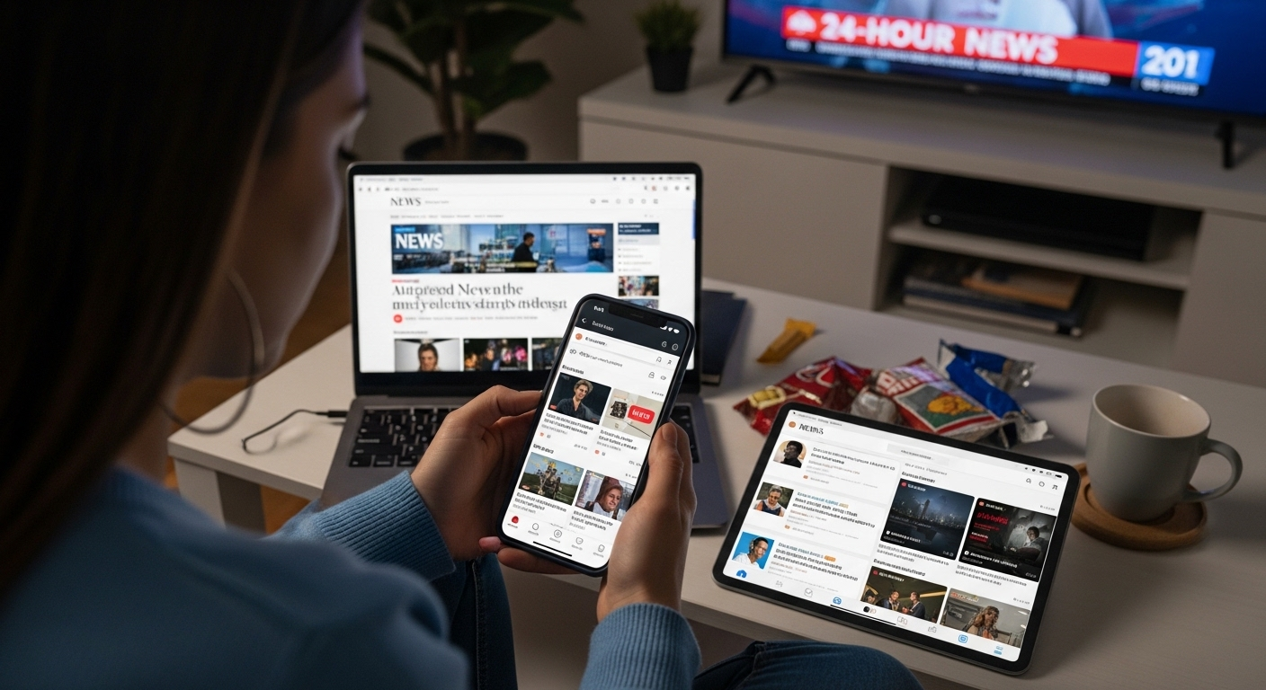
ومن ناحية أخرى، يمثل الإعلان السياحي ركيزة أساسية في دعم هذا التوجه، حيث يعمل على تحويل الاهتمام الرقمي إلى قرارات فعلية بالسفر، ويأخذ الإعلان أشكالًا متعددة تشمل الوسائل التقليدية كالتلفزيون والراديو والصحف واللوحات الإعلانية، بالإضافة إلى الإعلانات الرقمية التي أصبحت الأكثر انتشارًا وتأثيرًا نظرًا لقدرتها على الاستهداف الدقيق، حيث يمكن توجيه الإعلان إلى فئات محددة بناءً على العمر أو الموقع الجغرافي أو الاهتمامات، وهو ما يزيد من كفاءة الحملات التسويقية ويقلل من التكلفة، كما أن الإعلانات الرقمية تتيح قياس الأداء بشكل لحظي من خلال مؤشرات مثل عدد المشاهدات والنقرات ومعدلات التحويل، مما يساعد على تحسين الاستراتيجيات التسويقية بشكل مستمر، وقد تجلت أهمية الإعلان السياحي في العديد من الحملات الدولية الناجحة مثل حملة “This is Egypt” التي اعتمدت على إبراز التنوع الثقافي والحضاري لمصر من خلال محتوى بصري احترافي، وكذلك حملات دول أخرى مثل “Visit Dubai” التي استخدمت مزيجًا من الإعلانات الرقمية والتعاون مع المؤثرين لعرض تجربة سياحية متكاملة تجمع بين الحداثة والتراث، وهو ما ساهم في زيادة أعداد السائحين وتعزيز الصورة الذهنية لتلك الوجهات.ويتضح من ذلك وجود علاقة تكاملية وثيقة بين وسائل التواصل الاجتماعي والإعلان، حيث أصبحت المنصات الرقمية هي البيئة الأساسية التي تُنفذ من خلالها الحملات الإعلانية الحديثة، فلم يعد الإعلان مجرد رسالة أحادية الاتجاه، بل تحول إلى عملية تفاعلية تعتمد على مشاركة الجمهور وإعادة نشر المحتوى والتفاعل معه، كما أدى هذا التكامل إلى ظهور استراتيجيات تسويقية جديدة مثل التسويق بالمحتوى والتسويق عبر المؤثرين والتسويق الفيروسي، والتي تعتمد على الانتشار السريع للمحتوى بين المستخدمين، وهو ما يزيد من فعالية الترويج السياحي ويعزز من وصوله إلى شرائح واسعة من الجمهور في وقت قصير، إضافة إلى ذلك، ساهمت هذه الأدوات في تمكين الشركات السياحية الصغيرة والمتوسطة من المنافسة، حيث لم تعد بحاجة إلى ميزانيات ضخمة للوصول إلى العملاء، بل يمكنها تحقيق انتشار واسع من خلال استراتيجيات ذكية تعتمد على الإبداع وجودة المحتوى.
وعلاوة على ما سبق، فإن استخدام وسائل التواصل الاجتماعي والإعلان في السياحة لا يقتصر فقط على الترويج، بل يمتد ليشمل إدارة السمعة السياحية، حيث يمكن للجهات المسؤولة متابعة آراء السائحين والتعامل مع الشكاوى بشكل فوري، مما يسهم في تحسين جودة الخدمات المقدمة، كما يمكن استخدام البيانات التي يتم جمعها من هذه المنصات في تحليل سلوك السائحين وتوقع اتجاهاتهم المستقبلية، وهو ما يساعد في تطوير المنتجات السياحية بما يتناسب مع احتياجات السوق، كما أن الاعتماد على التكنولوجيا الحديثة مثل الذكاء الاصطناعي وتحليل البيانات الضخمة أصبح يلعب دورًا متزايدًا في توجيه الحملات الإعلانية وتخصيصها بشكل أكثر دقة، الأمر الذي يعزز من كفاءة الإنفاق التسويقي ويحقق عائدًا أعلى على الاستثمار.
وبناءً على ما تقدم، يمكن التأكيد على أن التكامل بين وسائل التواصل الاجتماعي والإعلان يمثل أحد أهم العوامل التي تسهم في تنشيط القطاع السياحي وتحقيق التنمية المستدامة، حيث يتيح هذا التكامل الوصول إلى جمهور عالمي، وبناء صورة ذهنية إيجابية، وتحفيز الطلب السياحي بشكل فعال، كما يعزز من قدرة الدول والمؤسسات السياحية على التكيف مع التغيرات
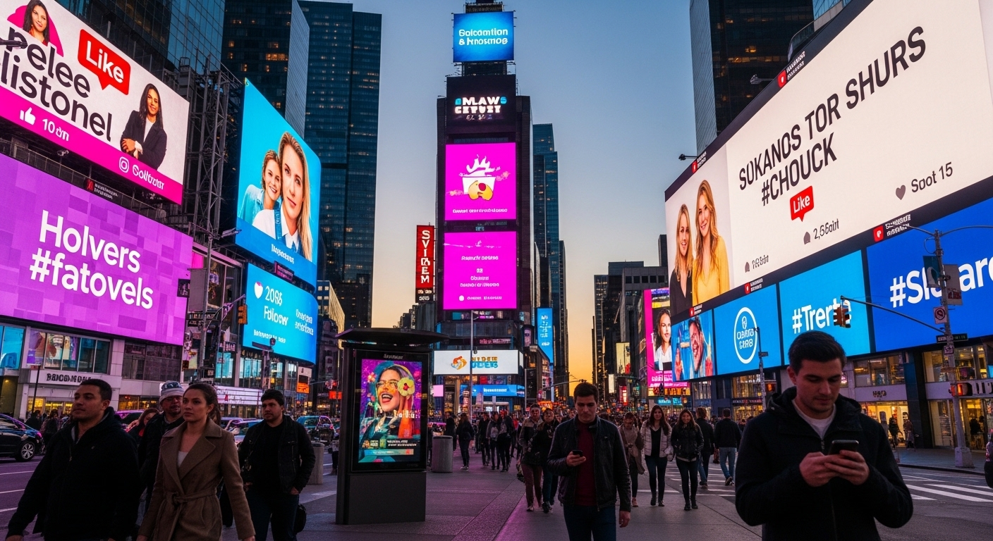
السريعة في سلوك المستهلك، وبالتالي فإن الاستثمار في هذه الأدوات لم يعد خيارًا بل ضرورة حتمية لمواكبة المنافسة العالمية وتحقيق التميز في سوق السياحة الدولية.

ثانيا:

